ІНФОРМАЦІЯ
про виконання тематичних заходів під час проведення «Тижня безпеки дорожнього руху» в ДНЗ № 336 терміном з 09 по 15 листопада 2015 року

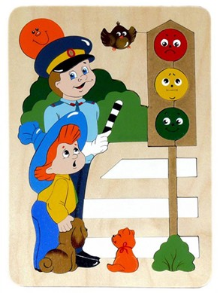
На виконання листа Департаменту освіти і науки Дніпропетровської облдержадміністрації від 22.10.2015 року №9/3531 щодо проведення з 09 по 15 листопада 2015 року в дошкільних та загальноосвітніх навчальних закладах міста «Тижня безпеки дорожнього руху» та на підставі наказу по ДНЗ про проведення тижня по організації роботи з питань виконання правил дорожньої безпеки з 09 по 15 листопада 2015 року адміністрацією закладу були розроблені заходи щодо формування основ безпечного поводження дітей та дорослих на дорогах та вулицях.
Розроблені перспективні плани роботи по виконанню правил дорожнього руху по дошкільному закладу та в усіх вікових групах. З усіма працівниками дошкільного закладу були проведенні інструктажі. Своєчасно була організована методична допомога для педагогів по підготовці та проведенню тижня: розроблені методичні рекомендації для педагогів по організації роботи з дітьми та батьками з зазначеного питання, пам’ятки з охорони життя та здоров’я дітей, маршрути прогулянок, складена картотека рухливих, сюжетно-рольових та дидактичних ігор, які дозволили педагогам вдумливо та творчо спланувати роботу з дітьми та батьками, оформлені матеріали у папку «Зелений вогник».
Велику увагу приділили роботі з дітьми. В роботі використовували комплексні заходи, які справляли найбільший вплив на малят, викликали у них інтерес та несли у собі корисну пізнавальну інформацію.
Під час «Тижня безпеки дорожнього руху» проведено заходи відповідно до розробленого Плану проведення:
- проведено бесіди, рольові та дидактичні ігри, заняття, спортивні та музичні розваги, екскурсії, пішохідні переходи, тощо, спрямовані на формування у дітей ціннісного ставлення до власного здоров’я та життя та поліпшення якості навчально-виховної роботи з питань безпеки дорожнього руху;
- перевірено плани вихователів ДНЗ;
- підготовлено матеріали та оформлено папки-пересувки по групам «Дитина і вулиця»;
- надані методичні рекомендації педагогам щодо організації роботи педагогів з проблеми вивчення правил вуличного руху з дітьми дошкільного віку та щодо організації роботи з батьками;
- проведена консультація для вихователів «Що повинен знати педагог про правила дорожнього руху»;
- оформлено куточки «Безпека дорожнього руху» в кожній віковій групі;
- оформлені виставки дитячих малюнків на тему «В країні дорожнього руху»;
- підготовлені пам’ятки для батьків з питань ознайомлення дітей з правилами дорожнього руху;
- проведена виставка дитячих робіт «Щоби не було біди», в якій приймали участь як діти так і їх батьки.
Результати роботи:
- поповнення куточків з безпеки життєдіяльності;
- поповнення медіатеки мультфільмів «Дітям про правила дорожнього руху»;
- підвищення рівня обізнаності батьків з питань ПДР.
Проблемні питання:
- недостатнє забезпечення матеріально-технічної бази закладу щодо облаштування «Дорожнього містечка»;
- спостерігається пасивність деяких батьків щодо проблем формування основ безпеки життєдіяльності дітей.
Напрямки роботи:
- залучення представників МНС до співробітництва з дошкільним закладом;
- поповнення матеріальної бази ДНЗ ігровим обладнанням та наочним матеріалом;
- висвітлення заходів з формування основ безпечної поведінки та здорового способу життя на Інтернет-сайті дошкільного закладу з метою популяризації цих питань серед батьків та громадськості.
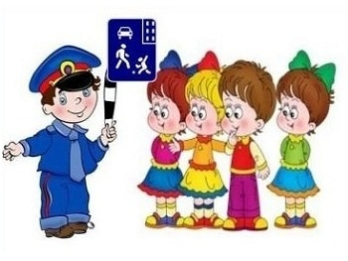
УВАГА! ДІТИ НА ДОРОЗІ!
Для чого дітям правила вивчати?
Для чого дітям їх потрібно знати?
А щоб в безпеці завжди жити,
В біду не потрапляти.
Бо на дорогах тих пригод -
Не можна всіх передбачати.
Звільни себе від перешкод
І буде легше жити.
А перешкода - незнання,
Це завжди заважає.
Іти по світу навмання
Погано. Кожен знає.

